Město Nový Jičín
Masarykovo náměstí 1
Nový Jičín
741 01

Věc: Výměna oken v budově radnice v Novém Jičíně (nemovitá kulturní památka ÚSKP ČR 13052/8-3332)
Technické parametry:
Profilový systém

Stavební hloubka rámu | 52 mm
Stavební hloubka křídla | 52 mm
Celková stavební hloubka | 300mm
Prostup tepla dvojsklem 4-12-4 Ug | Max. 1,3 W/m2K
Prostup tepla oknem Uw (4-12-4 / 4) | Max. 1,00 (W/m2K)
Distanční rámeček | Plastový TGI Spacer, bílý
Průvzdušnost | Min. třída 4
Zatížení větrem | C4
Akustické vlastnosti (4-12-4+4 / 4-12-4+6) | Min. 40 dB

Dřevina | Smrk napojovaný
Těsnění | TPE
Zasklení (exteriér/interiér) | 4-12-4 / 4
Distanční rámeček | Plastový TGI Spacer, bílý
Závěsy | závěsy šroubovací seřiditelné ve třech směrech
Členění příček v křídle (sklodělící/nalepovací) | Pouze exteriérové okno

Popis provedení

Obecný popis
Exteriérové okno je bez vnější rámové okapnice. Exteriérová křídla jsou osazena vnější dřevěnou křídlovou okapnicí (u okapnice je zkrácena záruční doba na 24 měsíců).

Odvodnění vnějšího okna
Odvodnění funkční spáry vnějšího okna je provedeno frézovaným otvorem v dolní části rámu či poutce.

Základní kování

Kování jednokřídlých otvíravých oken
Jednokřídlá otvíravá okna jsou okována pomocí dvoudílných závěsů, které lze seřizovat ve třech směrech. + krytky, jejichž typ a barva se vybere. Zavření do rámu zajišťuje jeden či dva jazýčkové uzávěry s půl olivou.
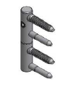

Kování sklopných oken pákovým mechanismem
Sklopná křídla jsou okována pomocí stejných závěsů jako otvíravá křídla
Exteriérové křídlo je pomocí speciálního kování spřaženo s interiérovým a nemá vlastní uzavírací mechanismus. Otevřením interiérového křídla tedy otevřu i exteriérové.
Barevné provedení mechanismu spřažení křídel a sklopných nůžek bílý
zinek.

Kování dvoukřídlých oken
Dvoukřídlá okna jsou okována závěsy jako u jednokřídlých oken. Uzavření křídel do rámu je zajištěno pomocí olivy s rozvorovým mechanismem a rozvorovými dráty vedenými ve štulpové liště. Rozvorové dráty jsou uzavírány do pohledově viditelných protikusů na rámu.

Ozdobné návleky (krytky)
Plastové bílé

Okenní kličky
Pro jednokřídlé provedení půloliva, pro dvoukřídlé provedení oliva s rozvorovým
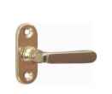
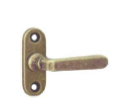
mechanismem.
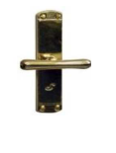

Doplňkové kování
Distančník (okenní doraz)
Distančník slouží k zabránění nárazu kličky vnějšího otvíravého křídla do skla vnitřního křídla. Je umístěn ve spodní části křídla.

Zarážka křídla (okenní záskočka)
Zarážka křídla slouží k zajištění vnějších spodních otvíravých křídel
v otevřené poloze a umisťuje se do spodního dílu deštění.

Barevné schéma kování

Kličky | Krytky |  |  | Skoba | Zarážka | Doraz | Sklopné nůžky | Spřažení křídel
Kličky | Plastová | TYP 14 a 25 | TYP K1 a K2
Stará mosaz | bílá | bílá | - | bílá | bílá | bílá | Bílý pozink | Bílý pozink

Základní profily

Rám
Exteriérový a interiérový rám je spojen pomocí deštění (špalety).

Deštění (špaleta)
Deštění (špaleta) z 20mm spárovky.

Křídlo
Standardní okenní s celkovou pohledovou šířkou cca. 55 mm. Kóty orientační

Rámový sloupek / poutec
Šířka rámových sloupků a poutců je rozdílná u vnějšího a vnitřního okna a v závislosti na provedení mohou být osově posunuty. Kóty orientační.

Nalepovací příčky

Obrázek | Rozměr | Varianta | Duplex TGI
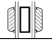 | 30 mm x 8 mm | oboustranná s  duplexem | 31,5 mm

Vnější parapety ponechat stávající. Dodání a osazení nového přechodového plechování (od okna na

parapet), nátěr v barvě dle stávajícího odstínu.

Vnitřní parapety dřevěné šířka 80mm – odstín bílý.

Součástí nabídky také bude:

Vybourání stávajících oken, jejich likvidace, oprava vnějšího a vnitřního ostění.

Vnitřní výmalba celé stěny s okny (celkem cca 450 m2), případné opravy nátěru fasády.

Dodání a montáž vnitřních žaluzií v barvě bílé u 27 ks oken.

VÝPIS OKEN
Pozice: 1 Množství: 15 ks
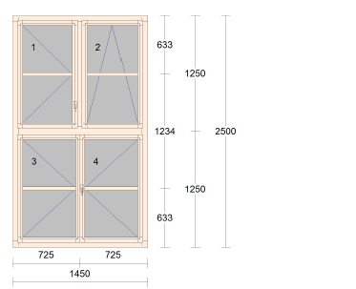

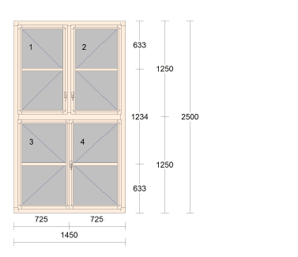
Pozice: 2 Množství: 12 ks

Pozice: 3 Množství: 1 ks
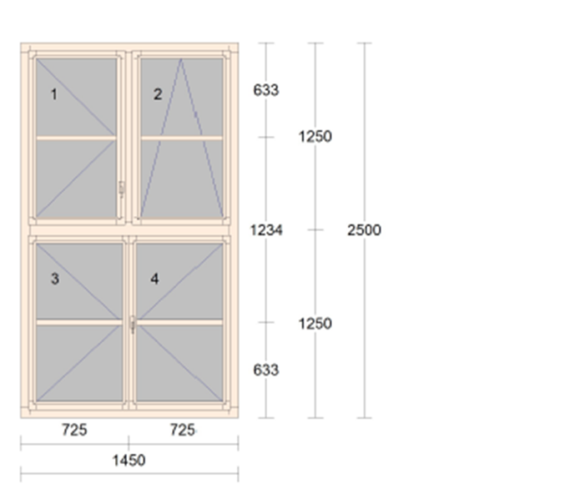
Rám a vnitřní křídla ponechat stávající, nová vnější křídla s dvojsklem, kličky dle původních. Nátěr rámu v odstínu nových oken.

